LA FAMILIA DE MIGUEL
EVALUACIÓN: Entregar (rendre) en Pronote
ACTIVIDAD 2: ¿Quién es quien ?
- Lee el texto y escribe el número del personaje al lado (à côté) de su descripción.
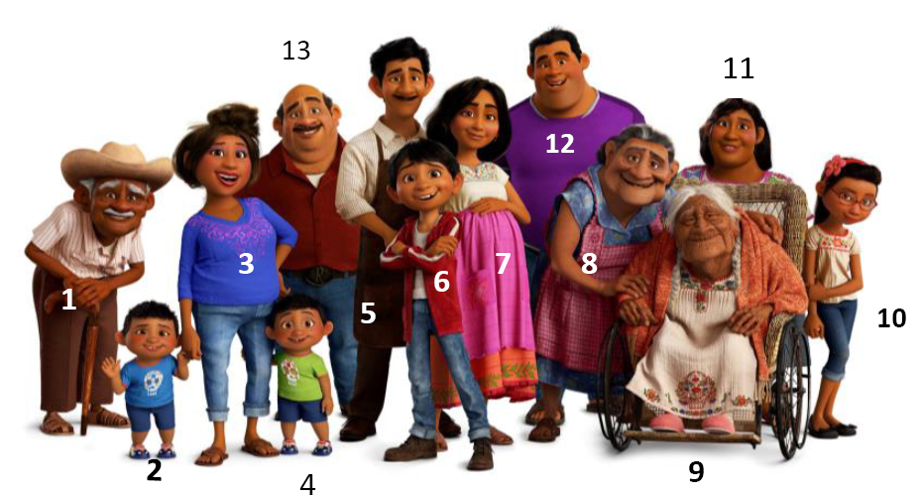
Me llamo Miguel, tengo 12 años y soy el hijo de Luisa y Enrique. Estoy en el centro de la foto. Llevo una camiseta blanca, vaqueros azules, una sudadera roja y zapatos marrones.
Me llamo Mamá Coco. Soy la bisabuela de Miguel. Tengo el pelo canoso. Soy la más anciana de la familia. Llevo un vestido blanco y un cárdigan naranja.
Me llamo Enrique y soy el padre de Miguel. Llevo un bigote. En la foto llevo una camisa blanca, pantalones y un delantal marrones. Estoy al lado de mi hijo.
Me llamo Luisa. Soy la madre de Miguel. Llevo una camiseta blanca, una falda rosa y naranja con sandalias marrones.
Me llamo Gloria. Soy la tía de Miguel. Estoy a la izquierda de la foto. Llevo una camiseta de mangas largas de color azul, vaqueros azules y chanclas marrones.
Me llamo Benny. Soy el primo de Miguel. Tengo un hermano gemelo. Llevo una camiseta azul y pantalones cortos azules.
Me llamo Rosa. Soy la prima de Miguel. Estoy a la derecha de la foto. Llevo gafas, una camiseta blanca con flores, vaqueros azules y ballerinas negras.
Para describir la ropa de una persona se utiliza el verbo LLEVAR (porter)
Ejemplo : (yo) llevo un vestido blanco. Luisa lleva una camiseta.

- Subraya en el texto el vocabulario de la familia.

- Busca (cherche) en el texto el vocabulario de la ropa (les vêtements) y escríbelo en la casilla correspondiente a su ilustración.
LA ROPA
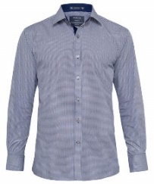 | 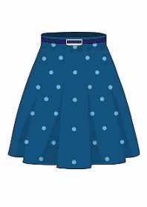
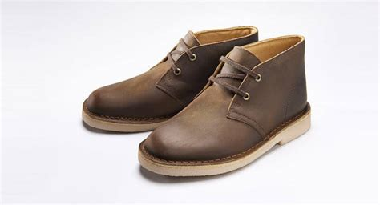 | 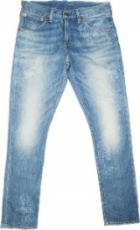
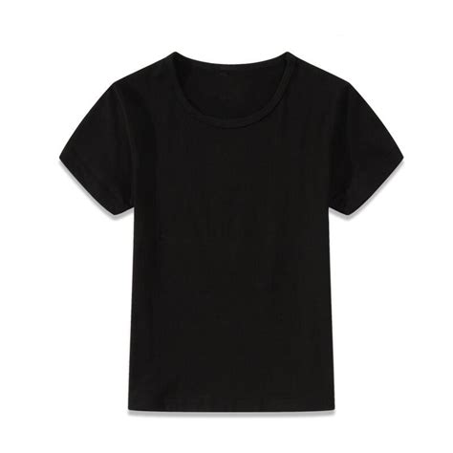 | 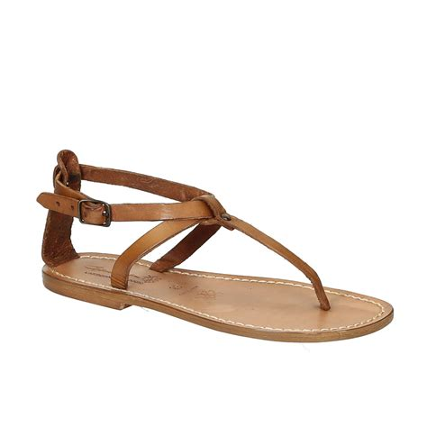
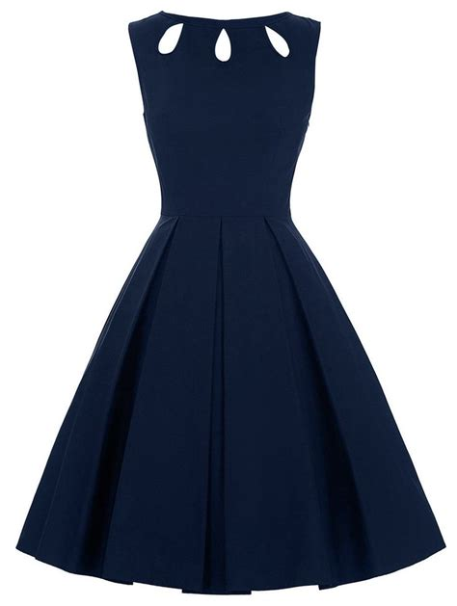 | 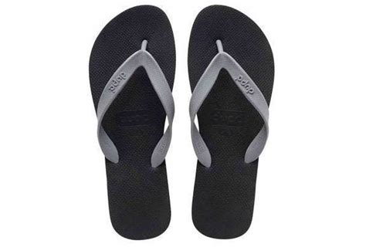

- Elige (choisis) una foto de tu familia y describe a 4 miembros de tu familia siguiendo (en suivant) el modelo de la familia de Miguel.
- No olvides entregar tu trabajo en Pronote para la evaluación.
Escanea los códigos QR y haz los diferentes ejercicios para memorizar el vocabulario de la familia y el vocabulario de la ropa.

